**封面**

**目录**

**1、 市场定位及分析**

**1.1市场背景**

云养殖的推广与普及是基于互联网时代下农民与城市人口的共同诉求。

从城市人口的角度来说，云养殖满足了城市人口对田园养殖的向往，对新鲜绿色食材的追求以及想要投资养殖业的需求。现代社会的高速高压的生活，激发了人们回归于自然与田园“慢生活”的向往，开荒南野际，守拙归园田，种一亩稻，施一田肥，品尝自己的劳动成果，成了不少现代人可望而不可即的事情。近些年出现的来一系列的食材问题，让人们对从普通市场上买来的蔬菜表示担忧，绝大多数的人都希望能吃到纯天然无污染的绿色食品。但国内一线城市的比如说深圳，上海，北京等城市，地价可谓是寸土寸金，这使得人们只能对这一愿望望洋兴。但是现有的一系列交通以及人们的工作时间等问题限制了人们无法往返于城市以及城郊农村来实现自己的耕种愿望以及对新鲜绿色食材的追求。虽然说最近几年已经实现了城市的农产品供给的产业链的完整性，但却缺乏了体会到自己耕种的乐趣。

从农村城郊的农户角度来说，云养殖增加了农户的额外收入，使因人口流失而闲置的土地得到了利用，努力实现“四海无闲田”的目标，加速了农村发展，与贫农脱贫。随着城镇化建设的推进，农村城郊人口外迁，劳动力缺失，造成了农村和城郊的肥田沃土大量空余，土地闲置，农村经济可发展的潜力巨大。

针对城市人口对田园养殖的向往，对新鲜绿色食材的追求以及想要投资养殖业的需求，农村因劳动力流失，土地闲置脱贫攻坚，经济发展而无法脱贫发展的问题，我们进行了深入的调查与思考，发现“云养殖”具有很大的市场潜力与社会意义。

1.“云养殖”具有广阔的市场。

（1） 由于近些年来，食品安全问题出现较为频繁，加强了人们对绿色食品的诉求，尤其是一些宝妈和健身人群对健康问题尤为关注，根据我们一系列的市场调研与问卷调查，我们得知人们愿意花费略高于普通食材的价格去购买绿色的，安全的，更加健康的食品。  
（2）生活节奏与收获压力的增大使得城市的人们更加有种植的欲望，人们也更加渴望能够拥有自己的农畜产品，可以自己体验养殖培育过程。

2.“云养殖”符合国家脱贫攻坚的号召，符合大学生农业创业的扶持政策。农民们也渴望可以实现自己产业的收益最大化，农村或者城郊的土地，种植户也有以下优势：  
（1）土地资源的丰富性。相对于寸土寸金的城市用地，在城郊与农村有着更加丰富的耕种土地  
（2）耕种者对耕种的熟悉程度与经验。消费者虽然有种植的需求与愿望，而他们缺乏这种专业的知识以及经验，而耕种者的这种经验以及技术正好可以迎合市场。  
（3）农村/城郊最近几年的网络通讯的发展性。随着近几年农村/城郊的一系列改革与农村的  
 3.“云养殖”在互联网+时代下，具有稳定的技术支持，必定能够蓬勃发展。随着5G技术的呼之欲出，互联网仿佛又在原来繁荣的基础上又翻滚出更大的浪花。支付宝，腾讯等公司近期也推出了蚂蚁庄园等云养宠物等功能，他们的运作形式是每天来“逛”一遍自己的农场，然后再通过收集一系列的道具等。这种功能吸引了部分用户的兴趣，但是由于支付宝和腾讯的公司定位不在农业，所以并未取得较大的市场

根据一系列的市场需求以及互联网的普及，我们认为如果能够适时的推出一款可联系农民和城市有这种需求的用户的APP必然可以构成“云养殖”的市场，也可以帮助农民实现收益的最大化和土地利用的最大化，同时也迎合并且满足城市人民的需求。

【还未明确“云养殖”的交互原理】

**1.2市场分析**

2020年6月10日至6月20日，“种宝”运营策划团队在哈尔滨工业大学（威海），以及社会方面发放了网络调查问卷一共1690，有效份数为 1690，共有三个问题，第一个问题是我们活动的调查对象的年龄，第二个问题是我们调查对面对绿色食品的接受程度，第三个问题是他们对云养殖所持有的态度。下面是对这份调查问卷各项的分析：【缺少饼状图】

**1.2.1填卷人群分析**

我们的问卷所面向的人群分为四个年龄段，分别为0—20岁 20—40岁以及40-60岁和60岁以上，我们大部分的接受采集数据的填表人都为0—20岁。因为我们团队的年龄的限制，具体方式也是通过QQ，以及QQ空间的转发来完成问卷，我们接触到的人也大多都与我们的年龄相仿，所以这是这次的统计任务不太精密的一点。

**1.2.2 人们对绿色食品的接受程度**

根据我们的调查问卷，有95.88%的被调查者表示愿意花更高的价格去购买绿色的蔬菜食品，由此可知，市场对绿色食品的认可程度以及市场对绿色食品的需求量是完全没有问题的，由此可见，我们的“种宝”APP的受众，以及一系列的市场需求是有保障和充足的需求量的，这进一步印证了我们的“种宝”有着实际性和一定的可行性。

**1.2.3人们对APP运行机制的接受程度**

这次我们的调查问卷共有1690人填写，第三个问题是我们对受众方面的对养成类种植机制的兴趣认可程度，在我们呢的1690份有效问卷中，有790人表示对这样的养成类运行机制比较感兴趣，占比约46.75%，有640人表示在能获得实际收益的情况下愿意去了解这类APP运行方式，占比约37.85%，有260人表示对这类运行机制不感兴趣，占比约为15.38%，由上述数据我们可以知道，大部分人都是对此类养成类的机制抱有感兴趣的态度，所以我们认为“种宝”APP是有一定的可接受性以及用户认可程度，所以这一方面的调查也反映了我们的“种宝”的一定的可行性

**1.2.4分析调查数据所存在的问题**

由于我们调查数据的填调查问卷德受众有着年龄的差别，大部分的受众大约为17—20，总体年龄比较少，所以对一系列新生事物以及“种宝“的运行机制接受程度比较大，所以我们认为这种调查方式虽然比较快捷并且简单，但是确实缺乏一定的年龄平均性和科学性，这是调查问卷有的最大的问题。其次为了保证我们调查的有效性，我们特意减少了选择的题目数目，来保证受众填卷者对我们的调查问卷的耐心和填表的有效性。但是由于这种考虑，我们没法的到更加详细的数据来更好地的到用户的对我们种宝APP的认可程度和感兴趣程度，所以这个问题也是比较重要的缺陷。以上便是我们这次问卷统计的问题，如果我们有幸能够入围，我们将进行更加严谨科学的调查。

**2.产品介绍**

**2.1产品简介**

“种宝”APP它的主要受众为追求绿色健康食品，向往田园养殖生活，有投资农业意向的城市人群。本项目将传统农业与互联网向结合，进行动植物的“云端”培养。【缺少云端培养的具体叙述】

针对用户来讲，“种宝”APP大体包含首页、我的农场、种宝空间、个人空间四个板块，用户在首页搜索信息下单后，所选择作物便种植在虚拟平台“我的农场”中，用户可在我的农场中对动植物进行操作，赚取积分，进行实物兑换等等。种宝空间为APP用户提供了社交的途径，而个人中心板块则可存储相关信息、联系客服等，成熟后用户可前往农场亲自收获。

针对农户来讲，农户可以入驻“种宝”，把自己的土地等资源挂在平台上，接单后的种植过程中按照平台或顾客的要求汇报作物的情况。

“种宝”APP可以搭建起城市和农村的桥梁，为城市人提供更绿色健康又有乐趣的作物，同时还为农民提供新的经营模式，响应了扶贫政策。

下面是“种宝”APP功能概览图：还缺少委托种植和摄像头监控的部分

**【这段写得有挺大问题的】**

搜索栏

展示可提供种植条件的农户

宣传栏

用户选择的农户

首页

引导栏

推荐栏

用户下达种植的指令

我的农场

好友农场

我的农场

交易农副产品

交易市场

虚拟农场

星级农场

种植经验

交易市场

摄影

种宝空间

创业

线上交流

设置

我的积分及成就

我的关注

个人空间

联系客服

**2.2分模块功能介绍**

“种宝”的标签导航共分四个模块：首页，我的农场，种宝空间，个人空间。用户进行注册后，首先进行“我是农场主”和“我是消费者”的身份选择，如果选择“我是消费者”就可以直接在“种宝”上进行租赁土地与云养殖。如果选择“我是农场主”，则需要填写相关信息，申请入驻“种宝”

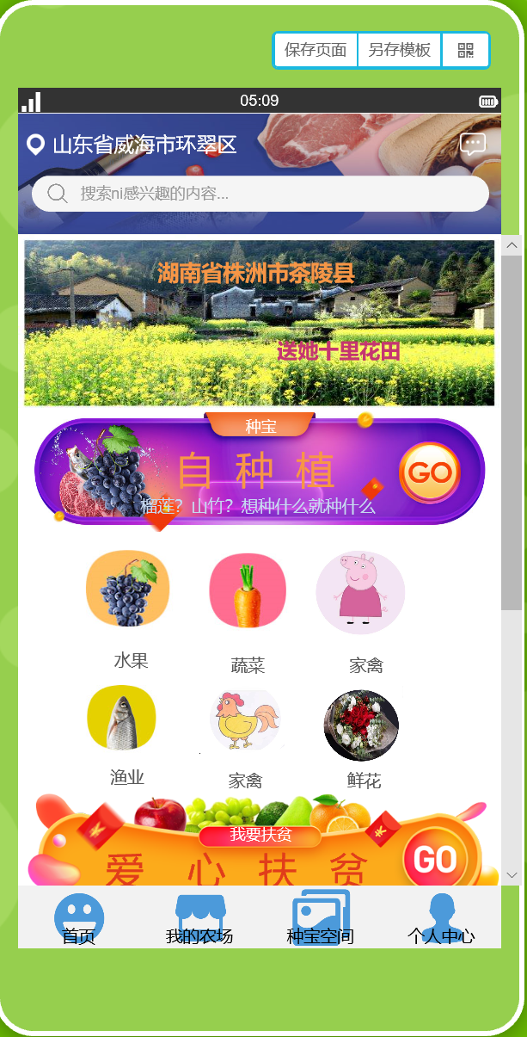 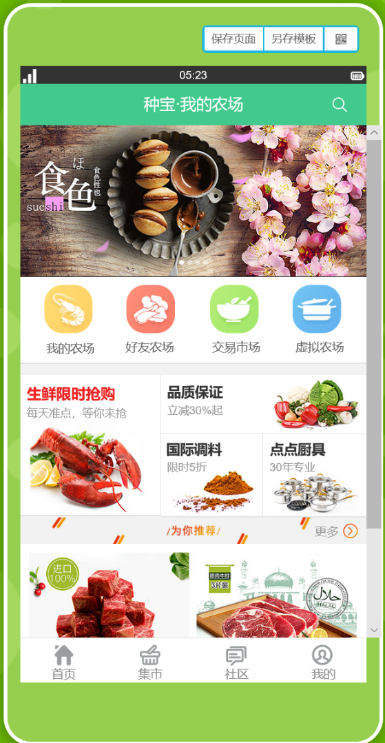

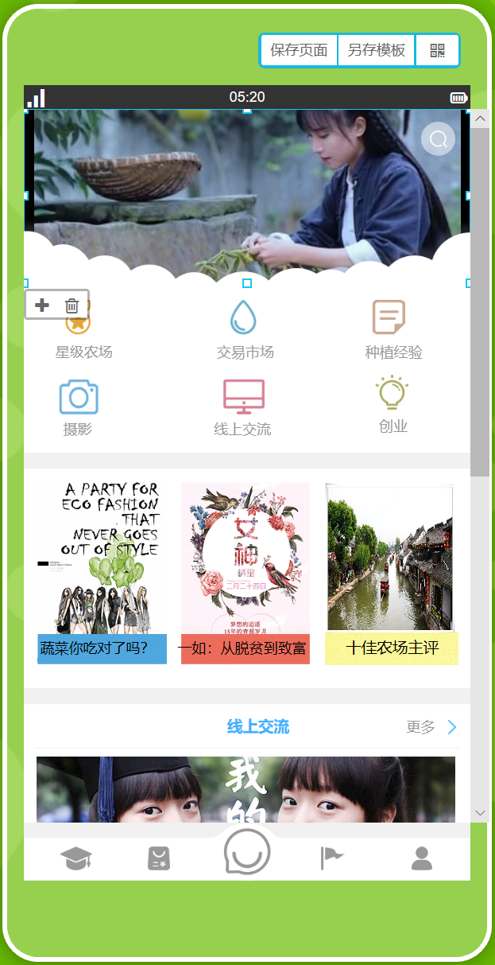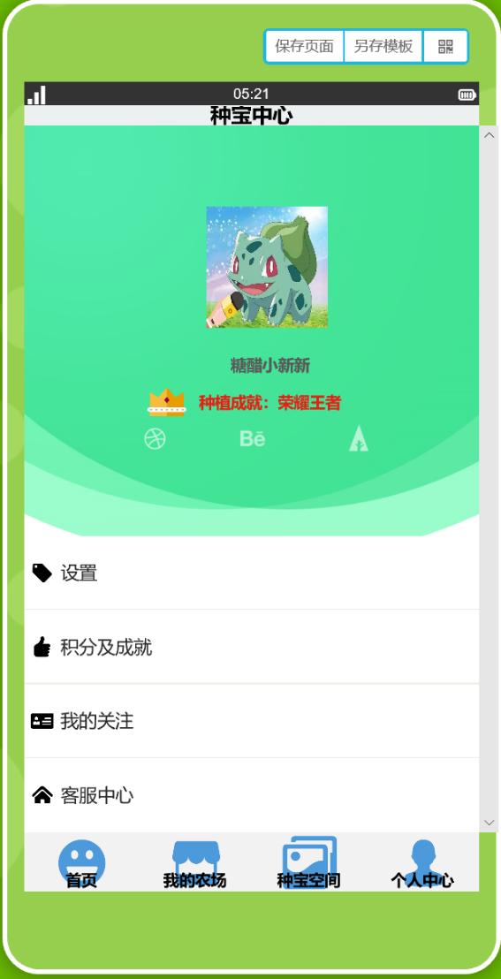

**2.2.1 首页**

首页根据用户的阅读习惯将信息由上而下排列。由搜索栏，宣传栏，引导栏，和推荐栏组成。

顶部的搜索栏主要是针对需求目标明确的用户。用户可以通过顶部的搜索栏有目的的搜索自己想要种植养殖的农畜产品，想要种植土地的地理位置以及委托照看的农场主。

搜索栏下方的宣传栏主要是由一些农业投资商出资向平台投放广告，吸引用户进行养殖，旅游，购买等消费活动。这是“种宝”收入的来源之一。

引导栏分为：自种植，水果，蔬菜，家禽，家畜，渔业，鲜花七个部分，根据用户想要养殖的对象进行分类，引导用户进入下一界面。

为响应国家“脱贫攻坚”“共同富裕”的号召，我们在引导栏下设置了推荐栏，推荐栏主要向用户推荐贫困山区，促使用户在这些贫困山区进行投资消费，从而带动贫困地区经济发展，实行“脱贫”的目标。

 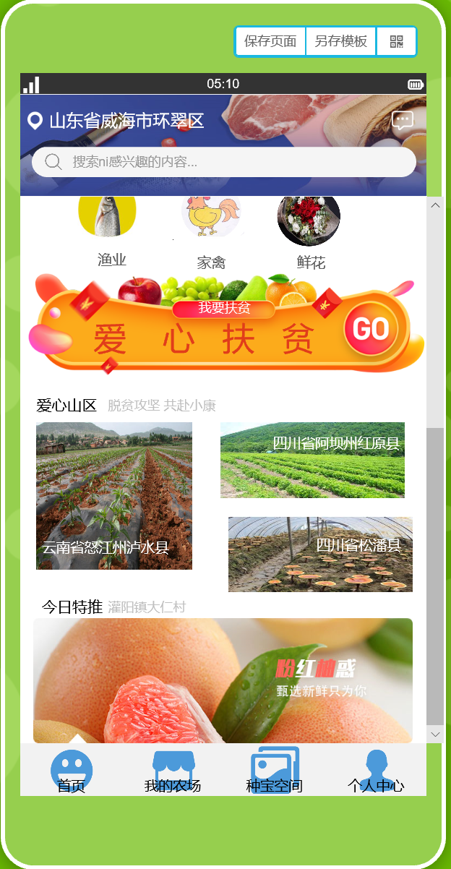

由首页进入下一界面后，我们将看到可提供种植条件的农家，信息根据综合优先级（由距离，价格，好评等加权而成）自上而下排列。在推荐农家的上方，用户可根据自己的需求进行筛选操作。用户可以通过这一界面看到农家的地址，评分，监控情况，以及农民擅长养殖的农产品。水果，蔬菜，家禽，家畜，鲜花，渔业的界面大体相似。自养殖区域，是我们的一个特色板块。这个区块主要是给那些有特殊种植需求的用户所开设的。用户可以承包一块土地，养植一些不常见的农产品，比如羊驼，山竹等。由于此类农产品不常见，且在农民的种植预期之外 ，单独种植成本较高，所以用户如果想要种植就必须达到一定的量，用户可以自己一个人承包土地，也可以发起拼单与有相同养殖意向的人进行共同养殖。

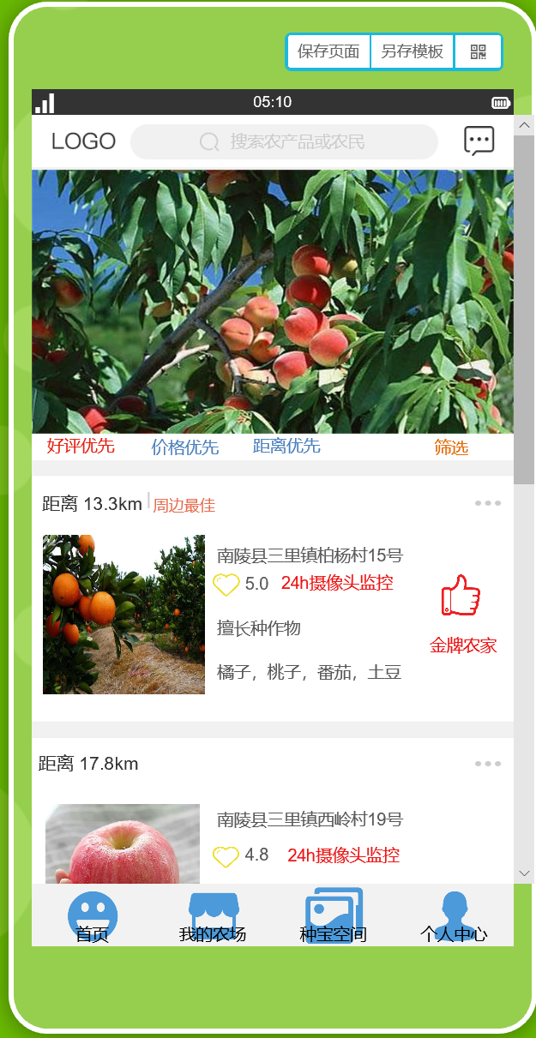 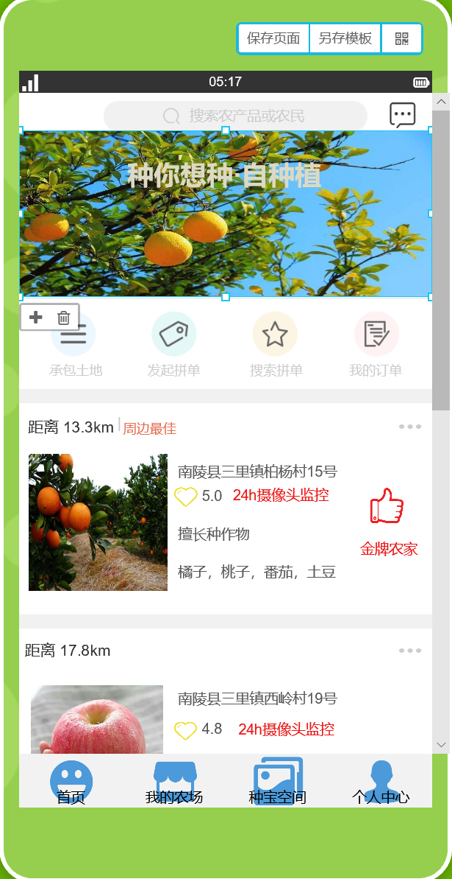

点击自己想要委托养殖的农家简要信息后就可以进入该农家的具体页面，页面顶部是有关该农家农民的介绍，由农场主编辑，农民介绍的下方是七个养殖的基本分类栏，如果该农家不提供该产品的云养殖服务，分类将会显示黑色，无法点击。下方是关于农产品的介绍，包括种植和收获的季节。用户点击，选择种植量付费后，即可完成下单。

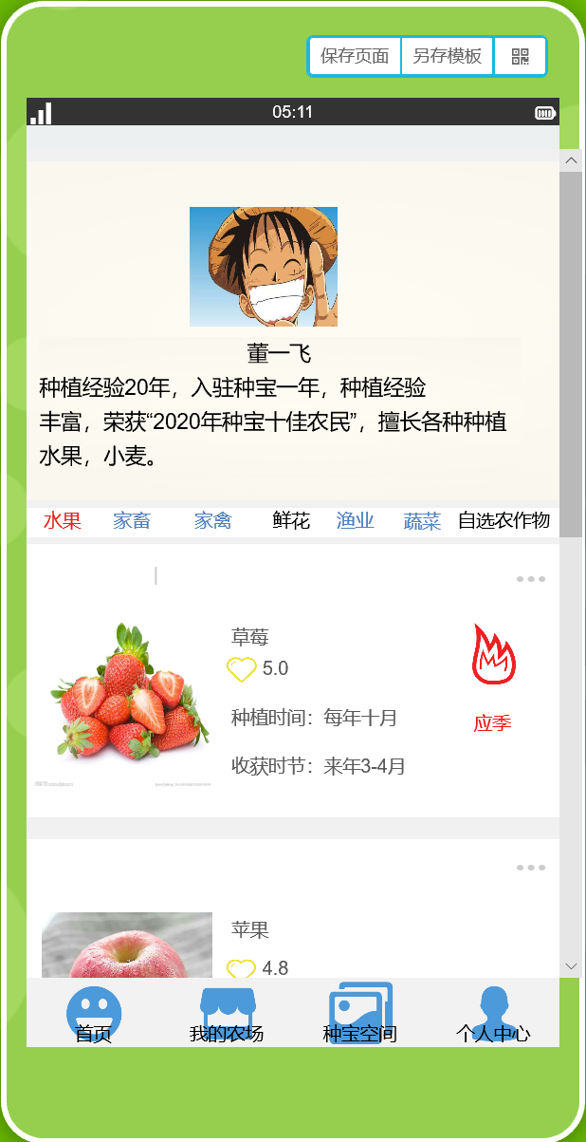

**2.2.2我的农场**

用户可在“我的农场”区块实现农畜产品的云养殖，“我的农场”的引导栏分为四个部分：我的农场，好友农场，交易市场，虚拟农场。

用户进入“我的农场”后即可看到自己农场的情况，并可对自己的农场下达浇水，施肥等指令。农户收到用户的指令后，完成相应的操作。实现农畜产品的“云养殖”。

用户也可以通过好友农场进入好友的农场对其进行灌溉等操作。

交易市场是“种宝”的另一个交易平台，用户可以在该区域进行各种农产品和农副产品的交易，也可以转让自己云养殖未成熟的农畜产品。切身的考虑用户在云养殖过程中可能出现的问题。

虚拟农场借鉴了“QQ农场”的思想，用户可在该区域养殖虚拟的农畜产品，得到一定的积分后，就可以领取真实的农作物。击自己想要委托养殖的农家简要信息后就可以进入该农家的具体页面，页面顶部是有关该农家农民的介绍，由农场主编辑，农民介绍的下方是七个养殖的基本分类栏，如果该农家不提供该产品的云养殖服务，分类将会显示黑色，无法点击。下方是关于农产品的介绍，包括种植和收获的季节。用户点击，选择种植量付费后，即可完成下单。

下单时用户可选择委托种植或虚拟种植，两种种植模式本质都是农户种植，但是前者用户参与度不高，坐等作物成熟发货即可，适用于宝妈等只为追求健康食材的人群；后者则需要较高的参与度，包括作物的施肥浇水等，适用于想体验种植乐趣的人群，这些人也是后面介绍的“我的农场”等功能的主要受众。

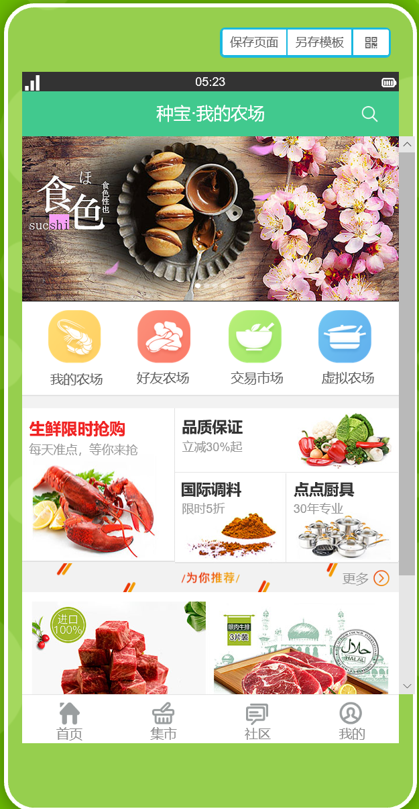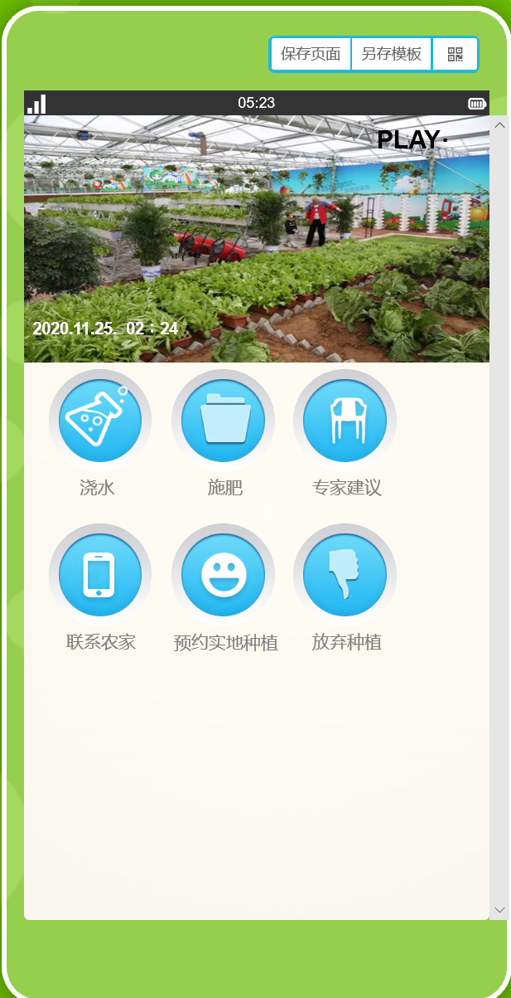

**（缺少虚拟农场的部分）**

**2.2.3种宝空间**

种宝空间是用户们交流养殖经验，分享养殖成果的平台，引导栏分为星级农场，交易市场，种植经验，摄影，线上交流与创业。

星际农场：向用户展示“种宝”里优秀的农场。

交易市场：与“我的农场”中的“交易市场”的另一入口。

种植经验：优秀的养殖者在这里发布帖子介绍养殖的经验，养殖萌新们可以在这里学习理论知识。

摄影：用户在这里展示自己的养殖成果，记录自己的培育历程。

线上交流：给用户提供在线交流的平台。

创业：供有投资意向的用户在这里推销自己具有销售潜力的农畜产品，联系可提供大面积土地的农业合作社。



**2.2.4 个人中心**

用户可通过个人中心进行设置，查看自己的积分及成就，联系客服。在我的关注栏里，用户可查看自己关注农户最新发布的可供养殖的农畜产品，进行及时的下单。

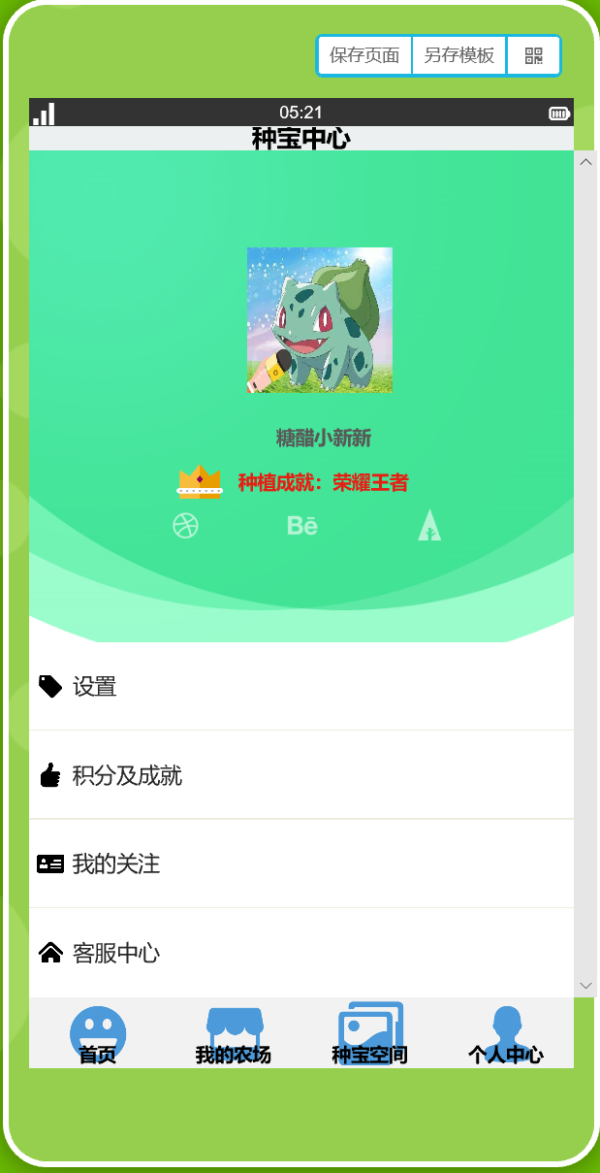

**2.3设计原则**

现在市面上很多 App 同质化很严重，理由是能减少用户的认知成本，更加符合用户的习惯，比如支付宝和微信的聊天功能。与此不同的是，种宝APP意在推行全新的健康农产品购买与种植体验。

“种宝” 用户端（包括APP及其附属部分、APP后台接口等）采用面向对象设计范式[1-2]，主要考虑用户使用体验；后端（包括服务端、数据端、客服端及维护端等）采用面向函数设计范式[3-4]与调包[5]相结合，主要考虑数据处理处理[5-6]与发掘效率和机器学习服务用户[7]程度。下文将详细介绍细分设计原则。

## 2.3.1充分考虑用户使用习惯

（1）用户使用习惯：经我们走访观察记录，大多数人拿手机购物时的时候是双手握，主要使用右手拇指点击下方按钮转换页面，其他操作主要使用右手食指进行翻页、点击等操作。相比较而言更倾向于观看视频，其次图片，字符少于等于12个 的字段为主[8]。

（2）针对性设计原则：针对用户使用习惯，我们将将通过不断绘制用户手指碰触热图的方式调整APP按钮及其他交互原件位置，避免碰触盲区；按钮采取下大上小的人体工学设计，以适应拇指和食指的不同特点；给每个农（副）产品及农（副）服务者便捷的短视频录制、剪辑功能方便产生视频媒介形式的信息（初步计划模块化接入*online-video-cutter.com/cn/*）；字符以短句为主，以动图、关键词等元素辅助[9-10]，例如首页根据用户的阅读习惯将信息由上而下排列。由搜索栏，宣传栏，引导栏，和推荐栏组成，满足用户习惯需要。

## 2.3.2尽量减少产品层级

有研究表明[11]，在移动设备上，过多的层级会使用户失去耐心而放弃对产品的使用。为此我们采取UI扁平化设计：使用选项卡(tabs)结合分类和内容的展示;允许穿越层级操作，比如允许用户在第一层级（搜索、AI推荐产品的导航结构[12]）对第二层级的内容（详细介绍的展开、短视频的观看等）进行直接操作(下拉、长按、双击等实现方式)。为提供足够信息吸引用户，“种宝” 的第一层级包括多种视图，同时确保在主操作栏上给出明显搜索操作入口，用户可以通过搜索打破导航结构，进行全局搜索，全局搜索拟引入谷歌站内搜索接口搭配悬浮栏自掉包AI推荐,并提供返回明确醒目的上一层级的操作。

## 2.3.3及时反馈原则

即时反馈作为对用户行为的即时回应，一方面尊重了用户劳动，另一方面符合用户心理需求。本“种宝”APP通过以下过程实现即时反馈：即用户产生操作，出现toast提示，一般2-3s消失；通过toast中的提示语告知用户需要了解的信息。让用户的行为在使用过程中得到反馈和帮助。

## 2.3.4尽量减少用户的输入

初步计划利用采取接入google站内搜索与后台机器学习推送相结合的方式，尽可能减少用户输入，记忆用户近几次输入内容，确保用户行为成果被充分尊重，减少用户机械式操作量。

介于本条原则和接下来2.3.3中所述的充分考虑用户的使用场景和干扰源原则，用户可能在不方便输入的环境下使用本产品。故此，拟使用PaddlePaddle1.4.1深度学习模块对用户拍照进行类似农副产品、养殖场、农场查找等功能和文字识别与自然语言处理功能加强对该原则的落实。

## 2.3.5充分考虑用户的使用场景和干扰源

用户使用产品是在什么时间，什么地点，什么环境下使用?譬如，商户可能经常在嘈杂的环境中使用自己的产品，这时候的干扰源就是噪音，我们“种宝”产品设计时应避免使用语音技术转而使用常用语自动补全的基于机器学习的自然语言处理技术;用户经常在拥挤的环境中使用产品，则产品设计时应避免用户过多地进行输入操作;用户经常在地铁等网络环境不好的场所使用产品，产品就应该自动保存用户输入、观看记录等信息，防止信息的丢失。

在使用手机APP时，会出现很多意外状况中断使用，如手机突然没电、浏览信息时被接入电话打断等等。在移动情境中，这些都是不可避免的正常现象，这就需要我们在设计时，要注意保存用户的操作，减少重复劳动，衔接用户的记忆而不是让用户重头开始，操作流程要尽可能确保流畅。

## 2.3.6登陆、注册、等待闪屏页面优化设计

本设计原则是重要界面优先原则的个体化应用。注册、登录、等待闪屏界面是网站后台或APP常用的小组件，功能虽少，但却是很重要的用户入口，本“种宝”APP采用设计美观、交互体验友好的用户引导界面，旨在增强用户认同感，减少心理等待时间。

其中等待闪屏采取多种云端更新的个性化设计原则，在平时使用品牌LOGO页面；在节假日使用节假日关怀页面，在活动期间使用暖色调推广型页面，并拟利用“跳过”按键搜集用户使用信息通过后端机器学习调整闪屏内容和出现与否。

## 2.3.7本地轻量化设计与服务器端大型化设计

本APP为网络应用，依赖无线网络或者数据流量获取即时服务器信息，本地端仅储存少量信息和用户界面，最大程度上压缩后台信息和数据（初步考虑采用LZMA2压缩算法），减少用户手机空间占有量，减少卸载率，增加软件可靠性。

服务器端需要实现包括AI自动推荐，AI自动识图，用户行为数据记录与处理，自然语言处理以及自助机器人客服等需要包括深度学习在内的机器学习等高性能需求，故此本APP拟租用亚马逊VIP或Googlecloud云服务器保障用户体验及各项需求功能。

## 2.3.8卖家可视化与买家简明化原则

“种宝”APP采用买家端和卖家端分离的商业运行模式，卖家端注重可视化操作、可视化推广，买家端注重简明化购买、简明化观赏等。考虑买卖双方差异性，充分给卖家提供及时改善商品和服务的数据和信息，尽可能减少买家从意向到落成的中间步骤。

**2.4 竞品分析**

**2.4.1 竞品统计【这边可以再扩充】**

2016年中央一号文件指出，“大力推进‘互联网+’现代农业，应用物联网、云计算、大数据、移动互联等现代信息技术，推动农业全产业链改造升级。”“互联网+”代表着现代农业发展的新方向、新趋势，也为转变农业发展方式提供了新路径、新方法。“互联网+农业”是一种生产方式、产业模式与经营手段的创新，通过便利化、实时化、物联化、智能化等手段，对农业的生产、经营、管理、服务等农业产业链环节产生了深远影响，为农业现代化发展提供了新动力。以“互联网+农业”为驱动，有助于发展智慧农业、精细农业、高效农业、绿色农业，提高农业质量效益和竞争力，实现由传统农业向现代农业转型。

互联网+农业于电商而言，拓展了发展空间。近来，一张流传于网上的照片，直观地展现了各大电商在农村的布局：某村庄房屋的外墙上，两幅巨大的墙体广告“针锋相对”，一边是“生活想要好，赶紧上淘宝”，另一边则是“发家致富靠劳动，勤俭持家靠京东”。各大电商发挥各自优势，积极在农业领域大展拳脚，看重的无疑是“农产品网上卖”的巨大市场空间，拼多多，淘宝等先后重新推出虚拟农场，这一领域目前竞争已经愈演愈烈。

近些年，互联网行业巨头不走寻常路已不是新鲜事。“互联网+养殖业”更是成为了人们津津乐道的新风口，不少的互联网企业高管也纷纷投身养殖市场，以下我们简要分析近年来大红大紫互联网+农业产品。

2016年底，丁磊的猪出栏，取名“味央”并高调上市。味央黑猪肉一经上市，便广受追捧，价格还是普通猪肉的好几倍。网易未央黑猪肉成为媒体的现象级猪肉之际，我们不禁想要题型大家：外行看热闹，内行看门道。网易未央养猪模式是否可行，才是学界试图探讨的要点。不得不说，网易在安全、环保、规模化上的成果也为媒体称道。但事实上，从两届乌镇互联网大会的大佬饭局，到“双12”的火爆售卖，再甚至到被誉为“互联网农业史上第一拍”的黑五天价拍卖，网易未央黑猪肉持续走红令人惊艳，但对于同行而言，没见到真正的养猪场前，黑猪肉也许只是“炒作”“营销”“心理战”的手段。

但网易未央农场的开放参观，黑猪肉的饥饿营销等策略无疑是值得我们学习的内容。不同于网易黑猪肉，种宝APP所主要使用的分散式售卖与农业模式更符合当前国内小农经济的现状与农业工业化与现代化推进困难的事实。后疫情时代，抓住国家保基本民生政策需要与扶贫攻坚最后一战的浪潮将是互联网+农业新的政策增长点。

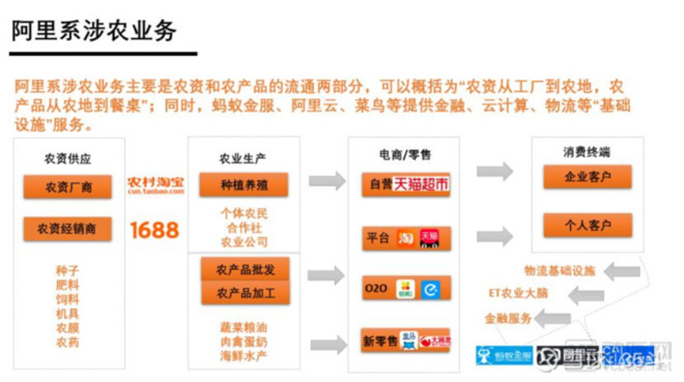

资料来源：35斗据公开资料整理 1

阿里的智慧农业、AI养猪项目总投资达数亿元，落地了各类猪只数量识别、猪群行为特征分析、疾病识别和预警、无人过磅等十项功能。但由于阿里集团投资面广，投资规模大，其项目走大型化、高端化路线为主，投资周期较长，阿里系涉农业务主要是农资和农产品的流通两部分，可以概括为“农资从工厂到农地，农产品从农地到餐桌”。

同时，蚂蚁金服、阿里云、菜鸟等提供金融、云计算、物流等“基础设施”服务。阿里系资本涉农投资主要集中于超市卖场、新零售领域，如三江购物、高鑫零售、联华超市等，其属于农业产品销售的“最后一公里”。同时，阿里系也在农业科技方面有所布局，如智慧农业麦飞科技、农村电商服务商赶街网等。阿里系和国内外知名农业公司有诸多合作，包括与世界三大农机制造商之一的美国爱科集团（AGCO）在云计算、农业装备与设施监控大数据、农村金融等领域展开合作；与泰国政府在农产品销售方面达成合作；增资持有新西兰牧场资源的大康牧业等。

“兴农扶贫”是阿里巴巴重要战略之一，其通过电商平台打通网货下乡和农产品进城的上下行通路，深度参与农产品种植、打造标准化供应链，建立直供直销平台，并提供农业信息、金融服务，其已与多地政府达成合作，未来还将扩大规模。但其“最后一公里”的商业模式基本依赖其已有的商业体系。种宝新型APP则采取全程化、一体化的平台体系，力争产生从种子到餐桌的极致商业模式。

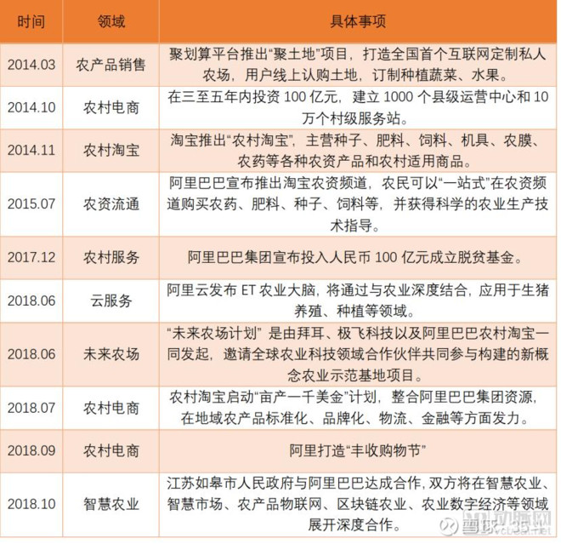

资料来源：35斗据公开资料整理 2

【去水印】

刘强东2017年推出了京东“跑步鸡”项目，京东每年提供小鸡给农户，要求必须放养，并且每只鸡的脚上都有计步器监督，跑够一百万步以上的鸡，京东承诺以当地三倍的价格回购，只有达到一定步数的鸡才能卖出去，而且价格不菲，高达168块钱一只。

一只鸡168，而且是“跑步鸡”，宣传可谓吸尽眼球。对于这样的“跑步鸡”，您会选择购买吗？京东的这个“跑步鸡”概念，扶贫效果会怎么样呢？

京东的“鸡”有多好吃，难以评定；但对从小在农村长大的人来说，这种“跑步鸡”并不稀罕，农村的鸡都是散养的，满院子满山坡地跑。但是，在全社会都重视食品安全的大背景下，在刘强东和奶茶妹妹以及美国明尼苏达州刘静尧的明星效应下，再冠上“扶贫鸡”的头衔，京东“跑步鸡”想不红都难。

其实不光刘强东开始养鸡，不少互联网大佬们都纷纷开启了“务农”模式。据说，刘强东的跑步鸡现在还是做着亏本买卖，让农户脱贫致富更是差的很远。事情刚刚开始，大家还得静观其变。不过，刘强东不是慈善家，而是商人。京东叫卖扶贫“跑步鸡”，深意在于这条生鲜生产链。

京东作为销售平台，有自己的快递运输和仓储系统，这虽然成为了企业运营巨大的成本，但也是最抢眼的优势所在。如何发挥这个优势？如何走出和其他电商不一样的路？我个人觉得，“跑步鸡”是一招秒棋。当别人还在忙于将生产、运输、销售联系到一起的时候，京东已经拥有了完整的运输销售系统。如今再加上养殖，一个贯穿生鲜农产品生产、运输、销售的系统，就迅速组合完成了。

而至于“跑步鸡”，只是说给消费者听的概念而已。农家人清楚，现在养鸡，无论是平养还是笼养，对于肉鸡而言，采食、饮水、运动和栖息的空间都是有保障的，在一定范围内鸡是自由活动的，绝对不是什么从生到死行走的距离不超过3米。在饮食等条件差不多的情况下，“跑步”的效果有多明显，我还真不好说。

有人说，此次京东生鲜电商寻求突破而推出“跑步鸡”，以此来抱政府的“大腿”，利用政府资源，玩公益噱头，炒作情怀等等。毕竟节省营销推广费，而且打动网友柔软的内心。这无可厚非，商人嘛。如果既能让商人赚了钱，又能促进一二三产业融合，还能帮着农民脱贫致富，多赢的局面，何乐而不为。

2019年8月，常州市天宁区农业产业与“互联网+”跨界融合，通过深度探索农业品牌化发展新模式，大力推动农业产业线上线下同步发展，打响以焦溪翠冠梨为代表的区域公共品牌，助力农业增效、果农增收，推进天宁乡村振兴产业发展。日前，“中国特产·天宁馆”在京东商城上线。

而本项目“种宝”APP采用的则是立足个体农户市场化平台化的发展策略，自由竞标，自由定价将会是本APP与京东等大集团赔本占据市场和产业链的最大不同与优势。

当然，互联网+农业改变的，远不止这几方。只有让科研院所、行业协会、用户社群、农户社群、国家相关部门等其他各方都积极参与进来，产业链上下左右联动，才能实现信息和资源的无缝对接，形成共融共通的生动局面。“种宝”APP在这场竞争中的资源优势主要集中在特色板块助力，健康食品专卖，国家扶贫政策支持等方面。

**2.5产品优势**

“种宝”APP作为“互联网+农业”的一种创新性平台，既摆脱了传统农业所面临的竞争压力，化解了传统农业销售渠道的限制，降低了传统农业产品时效性的影响，又以一种全新的农业创新模式打入市场，而目前全国范围内这方面的竞争压力相当小，同时消费者对健康绿色产品的追求日趋强烈，后疫情时代这种欲望更加突出。

“种宝”APP将借助互联网的平台发展新型农业模式，让消费者吃到自己监管下种的菜。与此同时，使用农家肥、采用先进的灌溉设备、全程24小时录像监控、优先选用先进的种子、对土壤和灌溉用水的严格把关都将是“种宝”APP打造新型现代农业的优势所在。

“种宝”APP所采用的“互联网+农业”的模式在国内处于起步萌芽状态，我们将积极探索、深入挖掘、以服务消费者为理念追求，不断推进产业规模现代化、集成化、透明化，不断完善优质服务。作为一个新型发展模式的平台，为潜在合作伙伴提供城市消费群体的健康期望值、客户对接服务的培训、最有效的市场营销方法、最直接的健康绿色产品卖货平台都将成为我们的优势。对于临近城市的个人和有团体需求的用户，营造一个公开透明、健康绿色的种植环境，提供贴近用户、排忧就难的服务环境也将是我们的优势所在。

在未来的发展过程中，“种宝”APP的产业模式势必会造成大量复制，在目前看来，已经有许多独立创业者和互联网巨头准备进军这一领域。但对于一个“互联网+农业”的新型市场来说，这一市场足够容纳这么多创业者，同时，许多消费者对“种宝”APP这一平台和发展模式的认可都使我们能在未来一定时间内不用过于担心过大的竞争压力。作为国家的企业，为农民带来更多的实惠，加快我国现代化农业的进程，为我国经济发展提供更多的动力也是我们的不懈追求。

**3.商业模式**

**3.1战略目标**

“种宝”APP基于城市居民对日常食品健康的关心，对绿色健康食品的追求，通过“用户下单、农户接单、平台和用户云监工”的模式，最终达到用户在家吃到放心菜的目标。如果“种宝”APP成功发展，那么团队会尝试发展“用户种地之一日体验”的项目。

作为一个带有中介性质的平台，“种宝”APP可以为潜在合作伙伴提供：城市消费群体的健康期望值、客户对接服务的培训、最有效的市场营销方法、最直接的健康绿色产品卖货平台。

“种宝”APP主要针对临近城市的个人和有团体需求的用户，“种宝”APP力求营造一个公开透明、健康绿色的种植环境，提供贴近用户、排忧就难的服务环境。“种宝”APP用优质的产品招徕用户，用广阔的市场招徕农户，形成规模化产业集群。

**3.2分阶段目标**

1.初期市场

进入策略（1~3年）：根据目前市场的情况结合我们自身的设计优势，考虑到各个地区人群工资情况以及价格承受能力，初期市场，主要定位在山东省威海市，这里可以提到一点政策初步预计第一年将与包含环翠区，文登区，荣成市，乳山市在内的多个乡村城郊的农业集体或个人签订合约，让他们免费在“种宝”上开设自己的店铺，出租土地。在线上，我们不断的完善互联网系统，丰富网站的内容，增加消费者对产品的满意度。在线下，我们将给一些经济困难的农户安装农场监控设备，等他们有了稳定而持续的收入后，每月在其盈利中抽取5%-10%进行偿还，帮助他们“脱贫”。除此之外，我们将在威海市的各大幼儿园，小学，养老院，健身场所等多个具有巨大潜在客户的地方推广我们的APP，促进他们消费，从而获取提成，此阶段保守估计年平均销售额为400万。

2.中期市场巩固（4~7年）：若前期发展顺利，则此时“种宝”已经有了一定的知名度，消费者对我们的产品也将会有一定的认可度，此时我们的资金也比较充裕，该阶段就可扩大规模，加强在专业媒体方面的广告投入，请明星做代言人，使“绿色”“有趣”的田园养殖生活成为一种时代风尚，并向多个地方政府提出由“种宝”APP，推进乡村经济，加快“脱贫”计划，争取获得强大的政策支持。在巩固原有市场的基础上开阔新市场，争取占领中国市场份额的30%，平均年销售额为1200万。

3.长期的市场发展策略（7~10年）：若中期发展顺利则此阶段公司规模已经较大此阶段公司应继续扩大市场份额，争取使基于互联网时代下的“云养殖”农业经济普及全国，并确保“种宝”能够持续的更新改进，留住用户，继续加大产品在大众媒体的广告投入与科研投入。

**3.3产品定位**

“种宝”打破了农村与城市的空间壁垒，以互联网为架构，建立了“云养殖”平台。“种宝”的受众人群为有闲置土地的农民和追求绿色健康食品，向往田园种植人群城市人群和有投资农业意向的城市企业家。农民是商家，提供土地和劳动力。城市人群是消费者，支付农民养殖的成本费和委托费。“种宝”预计将于2021年六月完成开发在山东省威海市上线，初期将在威海市区及其周边城郊农村进行推广，逐步扩散到与山东临近的几个农业大省，最后向全国各地普及。团队会根据在威海市的推广情况及时收集反馈与意见，对“种宝”进行升级。

**3.4运营方式**

“种宝”是以土地，农副产品交易切入市场。“种宝”作为第三方的担保平台，以发布养殖出租信息为主。城市人群线上下单，发布养殖指令，农户线下执行指令。

“种宝”除了“云养殖”的主要业务，还为用户提供了投资农业及线上交流，分享种植成果的平台，兼具娱乐性与社交性，争取应用的多元化发展，从而留住更加广阔的平台。

缺个图

**3.5盈利模式**

“种宝”致力于发展农村经济，帮助贫困户脱贫，让每一个城市人都能吃到健康绿色的蔬菜，都能体会到田园养殖的乐趣，前期将以积累用户数量为主，寻找有闲置土地的农村个人或集体，吸引他们入驻“种宝”，并凭借互联网与政策优势大量吸引城市消费者，在农户与消费者间抽取交易提成，前期“种宝”的资金运作主要来自于政府的政策支持以及各个股东的投资，后期“种宝”拥有了市场后，我们将主要以广告费，入驻费与交易费盈利。

前期（2020年6月-2023年6月）：

（1）股东投资

（2）政府创业补贴及扶贫投资。

（3）交易费：“种宝”将在农户与消费者之间抽取5%的交易提成

（4）入驻费：农户入驻“种宝”第一年入驻费免费，从第二年起，“种宝”每年将向农户（贫农除外）收取一定金额的入驻费（入驻费具体费用根据“种宝”的推广情况而定）

后期（2023年6月-）：

（1）广告费：随着“种宝”用户群体的扩大，必定会有很多农业市场想要在“种宝”上投放广告，农户，农业合作社等以竞标的形式获得在“种宝”首页宣传栏，种宝空间等区域推广自己产品的权利，平台收取推广费。

（2）入驻费和交易费：“种宝”市场的拓展，意味着总入驻盈利和总交易盈利的上升，这是“种宝”持续发展的根本。

（3）股东投资

（4）政府创业补贴及扶贫投资。

**4.运营推广 （这里的整个部分我算是写废掉了，因为我首先参考的是一亩三分地的模板，但是一亩三分地的模板不是特别适合我们，所以接盘的人可以参考嘿淘，对我的这个部分进行改进）**

“种宝”立足于互联网，主要提供的是云养殖的服务，APP集交易，娱乐，交流，投资于一体，农业经济是“种宝”的产品内容，功能多元化，是我们产品的优势。为了能使产品在初期就显示出良好的发展态势，团队按照空间和时间顺序制定了详细的运营规划，从线上线下两个维度来推广产品。

**4.1推广策划**

**4.1.1空间推广-双辐射型的推广网络**

商业推广遵循着一定的市场规律。要想成功的推广“种宝”APP必须遵循最合理的市场规律，必须了解最广泛的受众群体，必须选择最合适的试验基地。经过大量的市场调查和同类型APP的研究后我们得出了以下结论：

（1）在不具备十分强大的市场营销力和资金基础下，推广一般是由小众群体再到更广阔的群众

（2）“种宝”的主要受众为喜爱养殖养成的人群，追求健康绿色食品的人，想要投资农业的人。

（3）山东省威海市属温带季风性气候，地域起伏缓和，谷宽坡缓。总面积612000亩，农林牧可利用面积为可利用土地面积为545897亩，占比89%。拥有良好的发展农林牧的农业条件。根据《2019年山东省威海市农村经济运行情况》来看，威海市农业产业化经营程度不高，农民进入市场的组织化程度不是很高，适应市场竞争的能力较弱。这意味着威海市具有巨大的农业市场潜力。

根据以上的研究结论，我们构建了双辐射型的推广网络，双辐射型的推广网络指的是推广区域辐射和推广人群辐射，推广原理类似于下图：

（这里我想做两个或者一个辐射图表能够体现出我上面说的东西）

威海市

**4.1.2时间推广-基于资本累积的推广网络**

“种宝”的推广离不开资金的支持，根据“种宝”的推行情况和资金支持，我们按照时间将推广分成了前期和后期，更加贴合不同运营段的推广需求。

表1 前期推广方式

|  |  |  |  |
| --- | --- | --- | --- |
| **形式** | **场所** | **目标人群** | **作用** |
| 发布产品上线信息 | 哈尔滨工业大学（威海）表白墙，“观海听涛”公众号。 | 校内师生 | 利用团队在高校内的良好人脉，对app进行初推广 |
| 张贴广告 | 哈工大（威海）大学生服务中心，学苑餐厅等人流量比较多的地方 | 校内师生 | 扩大影响 |
| 纷发传单 | 威海市各大幼儿园，小学，健身场所。 | 对食品健康有要求的潜在用户群（宝妈，素食主义者） | 让产品真正走进威海市市场 |
| 发放印有宣传信息的扇子，水杯。 | 老年人活动密集的地方 | 城市中向往田园种植的老人。 | 提高产品在知名度 |
| 在用户活跃的短视频上投放宣传广告 | 抖音，快手 | 对田园生活感兴趣的潜在用户群 | 增加用户体验  图文宣传提高产品影响力 |
| 联系农村村委会，介绍“种宝” | 威海市周边城郊农村 | 农户 | 积累入驻“种宝”的农户数量 |

表3 后期推广方式

|  |  |  |  |
| --- | --- | --- | --- |
| **形式** | **场所** | **目标人群** | **作用** |
| 广告 | 地方电视台 | 所有潜在客户 | 增加客户对产品的认可度 |
| 种养殖心得交流会 | 官方网络平台 | 已有客户群及关注产品尚未注册的潜在客户群 | 促进客户间交流，  增加对持观望态度消费者的吸引力 |
| 农产品主题竞赛等活动 | 城郊农村的线下农场 | 已有客户群 | 增加客户群稳定性 |
| 有机农产品交流会 | 城郊农村的线下农场 | 从事有机农业的主要负责人 | 促进有机农业的快速发展 |
| 互联网+休闲农业交流会 | 城郊农村的线下农场 | 从事休闲农业的主要负责人 | 促进乡村旅游的更好发展 |

（这个部分我照搬了一亩三分地感觉不是很合适）

**4.2 推广策略**

“种宝”在推广的过程中要采取线上线下相结合的推广方式，前期需要打开市场，找到愿意合作的农户，中期是完善app除商品交易外的其他娱乐，线上交流的功能，持续吸引消费者，防止用户流失。为此我们制定了校园赞助活动、成立“种宝”俱乐部、媒体造势等方式来产品来吸收资金，用户和团队人才。

**6.风险预估与控制**

云养殖“种宝”APP作为互联网创新平台，主要依赖于对接农户和用户之间的对接，在加快业务发展方面，我们将更关注它的合理性、可操作性、便捷性、经济性、时效性。出于对多方面的考虑，本项目的风险控制显得尤为重要。为此，我们将从政策、资金、管理、技术、市场等方面进行风险控制，确保平台充满活力。

**6.1风险预估**

1．政策风险

云养殖“种宝”APP对于政策的把控依赖于市、省和国家相关政策，涉及到农民用地的风险，一旦农民用地无法得到保障，整个系统运作将瘫痪。因此要积极把握好相关政策，切实把握风向。

2．资金风险

云养殖“种宝”APP的开发和维护，对人员的管理，客服的需求等方面都需要资金作为保障，一旦资金跟不上，可能会降低用户和农户的体验感，甚至进一步失去客户，这将会对平台的快速发展造成巨大的打击。所以要努力提高流水账单的精准性，提高资产评估准确性，提高资金的公开程度。“种宝”前期投入大，前期需要对农户进行考核并与农户协商并安装电子监控设备，需要的资金量大。

3．管理风险

在运作过程中，由于管理方法不善、信息传达不及时、管理者对形势的判断失误等诸多原因出现管理失误，将导致农户和用户的信任感缺失，运作人员离职而无法运行。

4．技术风险

作为一个通过手机app来运作的平台，app的质量尤为重要。界面的优化程度和流畅性、农户和用户的可上手性、功能的完善都对平台发展起着关键的作用。

5．市场风险

要在新的市场建立信誉度和良好的口碑，只要在农产品质量或者任何服务的环节出现差错，都会造成公司的市场风险。同时也不可避免的受到宏观经济、疫情发展和诸如洪水、干旱等不可抗力因素的影响。同时，消费者消费水平和消费能力的降低，将可能导致平台销售业绩不佳，难以维持。由于成本的问题，农产品的价格将略微高于市场价，这就可能导致app初期打入市场困难，获得融资难，用户的数量少。产品持续发展，稳定运作需要持久的市场，持久的市场意味着我们需要让用户长期对我们的产品保持着兴趣。根据市场调查显示，约87%的人都表示自己曾经玩过虚拟养成类的游戏，在这87%的用户中，一个月后对该游戏感兴趣的人群约占53%，半年后仍然未卸载该游戏的人群只有7%。所以持续的更新“种宝”，开发出更多吸引用户的功能尤为重要。

**6.2风险控制**

针对一系列风险，我们提出了一系列措施把风险降到最低，力求保持云养殖“种宝”APP的活力。

1．政策风险应对

管理团队决策者要提高政治敏锐度，把握好农产品和土地相关政策的风向变化，比较各地不同的政策（如有），降低生产成本。

2．资金风险应对

选拔农户前制定好一套行之有效的审核标准，在选拔农户时精准判断每一位农户的实际情况，考核好农户是否有能力履行好相关合同，避免造成在农户上前期投入的资金流失。建立健全财务管理机制、会计管控制度，监控财务风险，建立健全授权制度、预算制度、不相容职务分离制度、内部报告制度、电子信息管理制度、风险预警制度等一系列财务监控制度，防范和监控诸如担保业务等各种潜在的风险。在相关制度建立出现问题时，可以邀请社会上相关行业的从业人员提供机制支持和技术培训。努力提高流水账单的精准性，提高资产评估准确性，提高资金的公开程度。适时降低运营成本，通过一些成本低、效率高的途径（如互联网渠道等）优化结构，降低成本。

3．管理风险应对

建立健全人员管理和流动制度，提高管理者的素质、完善组织结构、规范管理过程，尽量降低管理风险、做到科学决策。

邀请有经验的职业经理人进入企业管理层进行培训，建立激励和控制机制。建立监督问责机制，明确各个工作人员间的职责，提高责任感，加强监督管理，经常性地进行项目监督及项目检查和管理。吸引与“种宝”APP契合的人才，使得企业的决策层不断优化，以降低决策中的失误。加强内部交流，不断加强“种宝”APP内部人员间的合作配合，实现跨部门合作。

4．技术风险应对

建立健全人才引流机制，吸引相关软件开发人员加入“种宝”APP，为APP的发展提供保障，建立好数据库，为以后发展做铺垫。管理运作团队保证用户调研的顺利展开，并对提出有效建议和发现重大问题的客户实施奖励，建立用户体验计划，通过用户、农户在使用过程中遇到的问题和反馈，进行优化处理。加大团队支持，避免项目结构的独立存在，避免技术风险。加强和改善信息流通，建立健全信息沟通制度，提高信息的传递率和利用率，保证信息的时效性，切实提高效率。

5．市场风险

“种宝”APP前期进入市场时做好调研工作，了解消费者态度、对APP的知晓程度，全面了解消费者的相关情况，根据调研结果可以适当调整价格，制定相关营销策略，从一个突破口打开市场，然后由点带面，迅速推进整个市场。

关注竞争者市场动向，及时调整营销策略，要加大宣传力度，通过互联网新媒体平台宣传，也可以与相关单位建立合作关系，长期供给。提高服务质量，保障用户和农户的体验感。

上述只是预测的一些较大风险,在实际投入市场的过程中，可能还会遇到其他难以预料的风险,所以整个“种宝”APP团队要充分做好思想准备,发挥团队精神,加强组织管理,克服困难,实现目标。

加一个流程图